ГУАП
КАФЕДРА № 43
ОТЧЕТ
ЗАЩИЩЕН С ОЦЕНКОЙ
ПРЕПОДАВАТЕЛЬ
старший преподаватель |  |  |  | Е.О. Шумова
должность, уч. степень, звание |  | подпись, дата |  | инициалы, фамилия

ОТЧЕТ О ЛАБОРАТОРНОЙ РАБОТЕ №4

«Наследование классов, базовый класс, производный класс»

по курсу: ОСНОВЫ ПРОГРАММИРОВАНИЯ
РАБОТУ ВЫПОЛНИЛ
СТУДЕНТ ГР. № | 4236 |  |  |  | А.В. Панченко
 |  |  | подпись, дата |  | инициалы, фамилия

Санкт-Петербург 2023

- Условие с вариантом

Вариант №7
Создать класс Board для описания шахматной доски. В нём предусмотреть массив 8х8 элементов и метод для перевода цифр 1-8 в буквы A-H и обратно. На основе класса Board создать класс Composition для составления шахматной композиции. В нём предусмотреть возможность многократного добавления/удаления фигур на доску, распечатку композиции.
- Листинг программы

#include <iostream>
#include <vector>
#include <string>
using namespace std;

class Board {
protected:
char board[8][8];

public:
Board();
char numToLetter(int num);
int letterToNum(char letter);
void printBoard();
};

class Composition : public Board {
public:
Composition();
void addPiece(int row, char col, char piece);
void removePiece(int row, char col);
bool isValidPosition(int row, char col);
void printComposition();
char numToLetter(int num);
int letterToNum(char letter);
};

// Определения функций класса Board
Board::Board() {
for (int i = 0; i < 8; i++) {
for (int j = 0; j < 8; j++) {
board[i][j] = '-';
}
}
}

char Board::numToLetter(int num) {
if (num >= 1 && num <= 8) {
return static_cast<char>('A' + num - 1);
}
return ' ';
}

int Board::letterToNum(char letter) {
if (letter >= 'A' && letter <= 'H') {
return static_cast<int>(letter - 'A' + 1);
}
return 0;
}

void Board::printBoard() {
cout << " A B C D E F G H" << endl;
for (int i = 0; i < 8; i++) {
cout << i + 1 << " ";
for (int j = 0; j < 8; j++) {
cout << board[i][j] << " ";
}
cout << endl;
}
}

// Определения функций класса Composition
Composition::Composition() : Board() {}

char Composition::numToLetter(int num) {
if (num >= 1 && num <= 8) {
return static_cast<char>('A' + num - 1);
}
return ' ';
}

int Composition::letterToNum(char letter) {
if (letter >= 'A' && letter <= 'H') {
return static_cast<int>(letter - 'A' + 1);
}
return 0;
}

void Composition::addPiece(int row, char col, char piece) {
int colIndex = letterToNum(col) - 1;
int rowIndex = row - 1;
if (isValidPosition(row, col) && rowIndex >= 0 && rowIndex < 8 && colIndex >= 0 && colIndex < 8) {
board[rowIndex][colIndex] = piece;
}
else {
cout << "Неверные координаты. Введите корректные координаты шахматной доски." << endl;
}
}

void Composition::removePiece(int row, char col) {
int colIndex = letterToNum(col) - 1;
int rowIndex = row - 1;
if (isValidPosition(row, col) && rowIndex >= 0 && rowIndex < 8 && colIndex >= 0 && colIndex < 8) {
board[rowIndex][colIndex] = '-';
}
else {
cout << "Неверные координаты. Введите корректные координаты шахматной доски." << endl;
}
}

bool Composition::isValidPosition(int row, char col) {
int colIndex = letterToNum(col) - 1;
int rowIndex = row - 1;
return rowIndex >= 0 && rowIndex < 8 && colIndex >= 0 && colIndex < 8;
}

void Composition::printComposition() {
cout << "Chess Composition:" << endl;
printBoard();
}

void interpretInput(string input, int& row, char& col, char& piece) {
if (input.size() >= 5) {
if (isdigit(input[0])) {
row = input[0] - '0';
col = input[2];
piece = input[4];
}
else {
col = input[0];
row = input[2] - '0';
piece = input[4];
}
}
else if (input.size() >= 3) {
if (isdigit(input[0])) {
row = input[0] - '0';
col = input[2];
piece = '-';
}
else {
col = input[0];
row = input[2] - '0';
piece = '-';
}
}
}

int main() {
system("chcp 1251 > nul");
system("color 71");
Composition composition;

char option;
do {
cout << "Выберите действие:" << endl;
cout << "1. Добавить фигуру" << endl;
cout << "2. Удалить фигуру" << endl;
cout << "3. Вывести композицию" << endl;
cout << "0. Выход" << endl;

cin >> option;

switch (option) {
case '1': {
int row;
char col, piece;
cout << "Введите координаты и тип фигуры (строка, столбец, фигура): ";

// Считываем координаты как строку
string input;
cin.ignore(); // Очищаем буфер ввода
getline(cin, input);

// Интерпретируем ввод
interpretInput(input, row, col, piece);

composition.addPiece(row, col, piece);
break;
}
case '2': {
int row;
char col, piece;
cout << "Введите координаты и тип фигуры для удаления (строка, столбец): ";

// Считываем координаты как строку
string input;
cin.ignore(); // Очищаем буфер ввода
getline(cin, input);

// Интерпретируем ввод
interpretInput(input, row, col, piece);

composition.removePiece(row, col);
break;
}
case '3':
composition.printComposition();
break;
case '0':
break;
default:
cout << "Неверный ввод. Попробуйте снова." << endl;
break;
}
} while (option != '0');

return 0;
}

- Скриншоты с исходными данными и выполнением программы

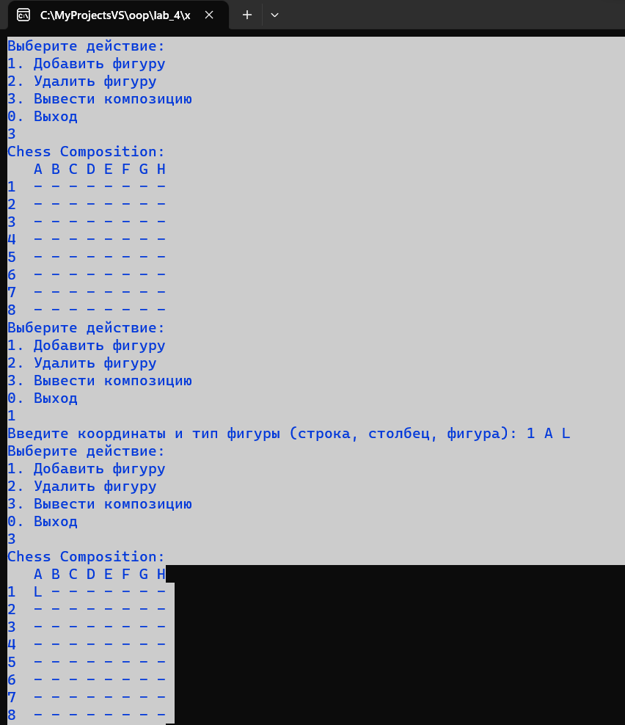
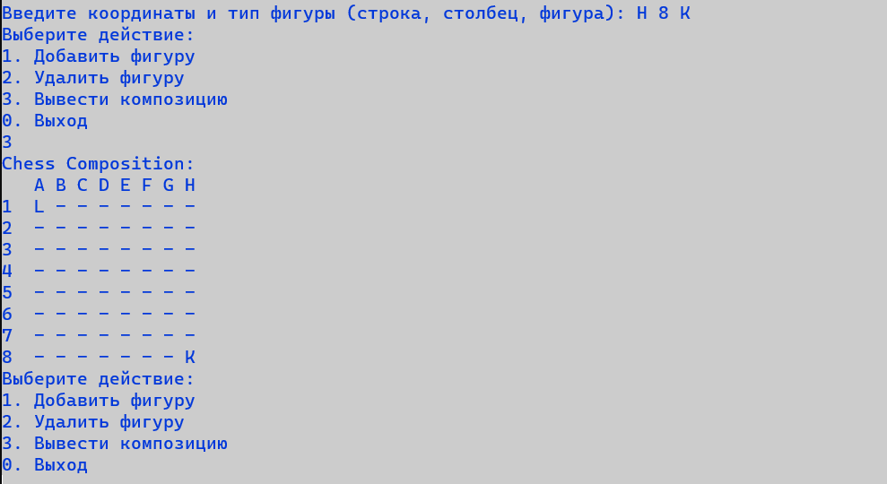
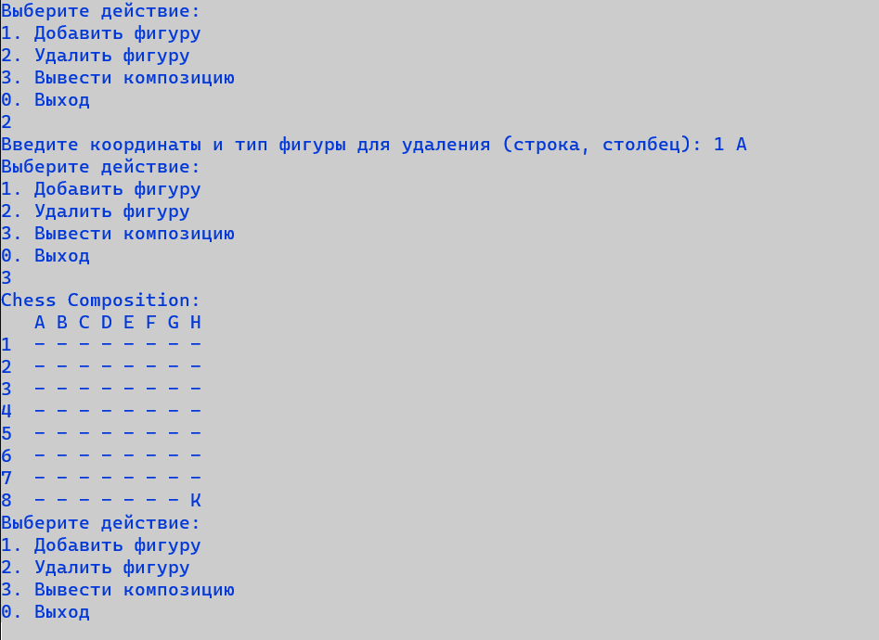
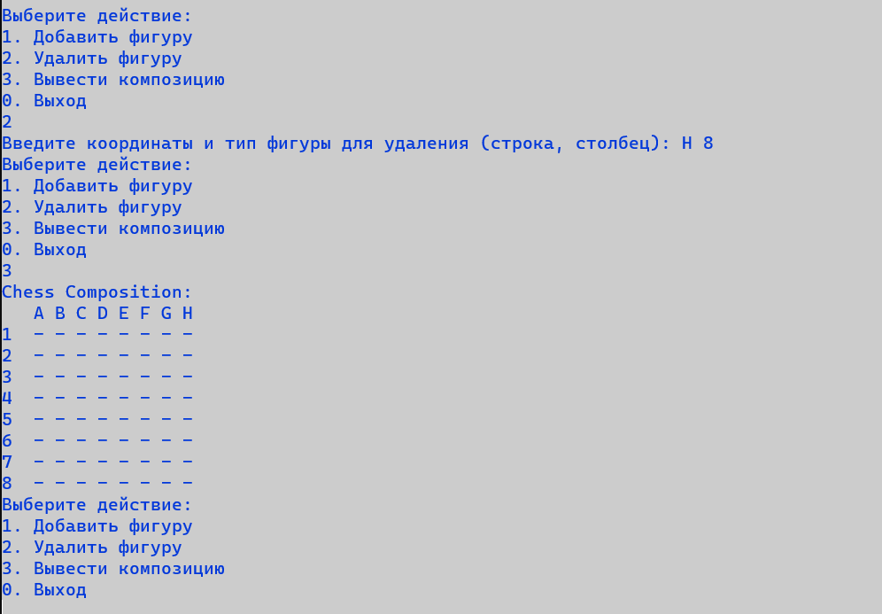

4. Вывод

Я разработал программу для управления шахматной доской и композицией фигур на ней. Программа позволяет пользователю добавлять и удалять фигуры на доске, а также выводить текущую композицию. Так же обеспечил удобный ввод координат фигур и их типов, а также предоставил пользователю простой текстовый интерфейс для взаимодействия с программой. В ней я создал базовый класс Board, представляющий шахматную доску, и определил в нем методы для преобразования координат и отображения доски. Затем я создал производный класс Composition, который наследует функциональность доски и добавил в него методы для управления фигурами на доске, включая добавление и удаление фигур.

